КАЗАНСКИЙ НАЦИОНАЛЬНЫЙ ИССЛЕДОВАТЕЛЬСКИЙ

ТЕХНИЧЕСКИЙ УНИВЕРСИТЕТ им. А.Н.Туполева - КАИ

(КНИТУ-КАИ)

Отделение среднего профессионального образования института

Компьютерных технологий и защиты информации

«Колледж информационных технологий»

Лабораторная работа №5

по предмету:

Инструментальные средства разработки программного обеспечения

Выполнил:

студент 4 курса

Группы 4441

Зарипов Ислам Радифович

Горбачев Сергей Максимович

Казань 2019 г.

**Цель работы:**

Получение опыта работы в группе:

• Выбор партнёров (группы по 3 — 6 человек), распределение ролей;

• Выбор и формулирование задания;

• Проведение мозгового штурма и оформление его результатов;

• Составление User Stories и Use Cases;

• Работа в среде VisualUseCase.

**Задание:**

2) БД + GUI (web) сотрудники организации

**Требования к системе:**

1. Система должна обеспечить возможность администрирования списком сотрудников
2. Система должна обеспечить возможность изменять поля в профиле сотрудника
3. Система должна обеспечить возможность генерации отчетов
4. Система должна рассылать новым сотрудникам инструкцию по работе

**User stories**

User story 1: Новый сотрудник

Кто: [администратор]

Что: [добавлять нового сотрудника] назначить ему должность, заработную плату и график работы

Зачем: сотрудник официально устроен в организацию

User story 2: Изменить профиль сотрудника

Кто: [администратор]

Что: [изменить профиль сотрудника] изменить поля сотрудника, отправить в отпуск

Зачем: роль и функционал сотрудника изменены

User story 3: Отчет по сотрудникам в отпуске

Кто: [администратор]

Что: [формировать отчет по сотрудникам в отпуске] добавить поля “дата начала отпуска”, “дата конца отпуска”, “тип отпуска”

Зачем: информация по сотрудникам в отпуске отображена в удобном для восприятия виде

**User cases**

User case 1: Добавление сотрудника

1. Администратор вводит данные сотрудника и нажимает кнопку «Добавить».
2. Если (данные корректны) то
   1. система добавляет нового сотрудника
   2. система отправляет на почту сотрудника инструкцию по работе

User case 2: Редактирование сотрудника

1. Администратор выбирает сотрудника из общего списка и нажимает кнопку «Редактировать».
2. Администратор выбирает необходимое поле
3. Администратор редактирует выбранное поле и нажимает кнопку «Сохранить».

User case 3: Создание отчета по сотрудникам в отпуске

1. Администратор выбирает тип отчета «По сотрудникам в отпуске»
2. Администратор нажимает кнопку «Создать».
3. Система генерирует документ с таблицей сотрудников в отпуске, со столбцами «дата начала отпуска», «дата конца отпуска», «тип отпуска».

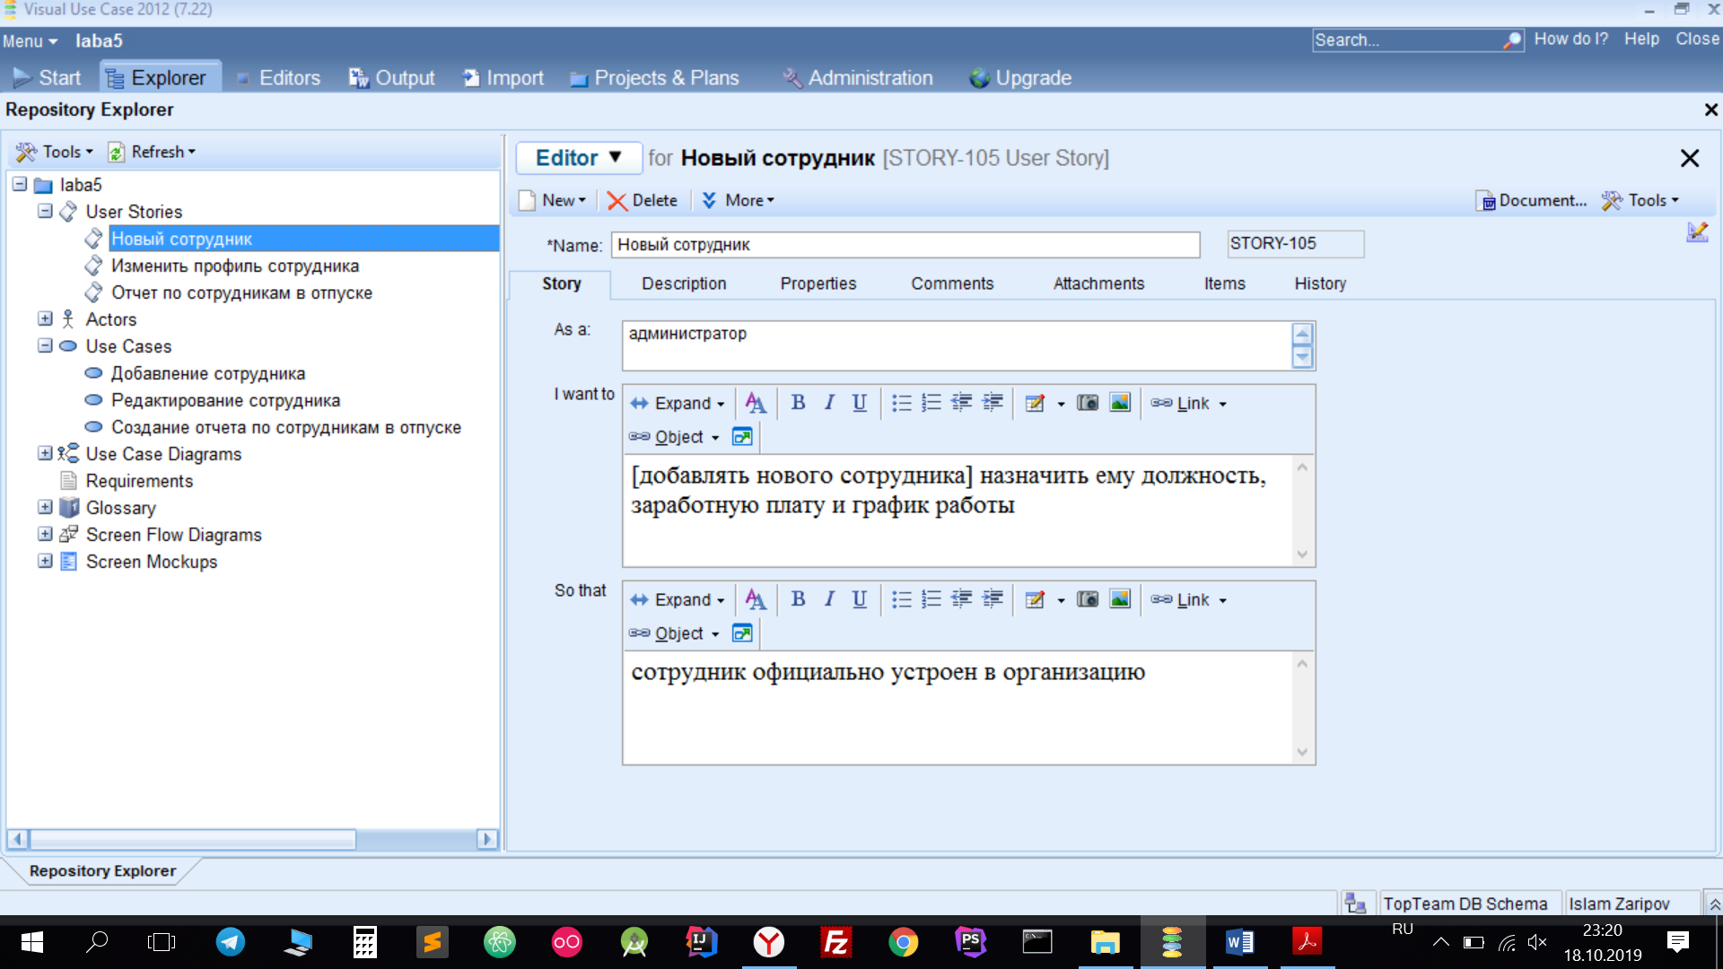

Рис. 1. Создал User Story в среде Visual Use Case

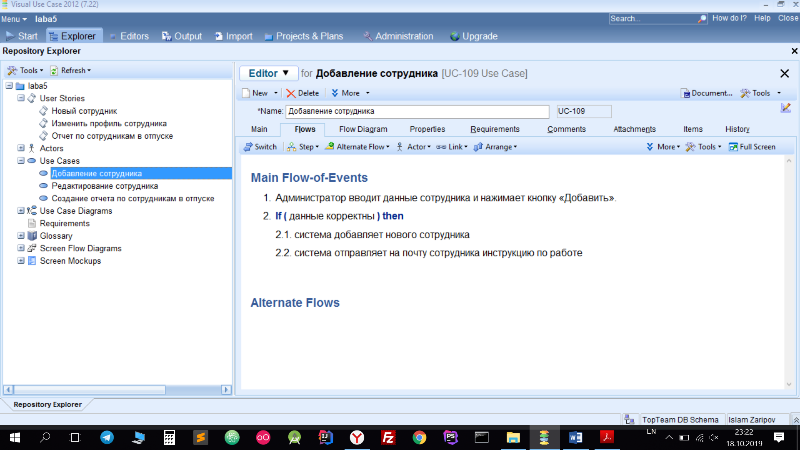

Рис. 2. Создал User Case в среде Visual Use Case

**Отчеты «Use Case Flows Tabular Style» и «Use Case Flows with Extension Names below each step»**

Use Case Flows Tabular Style:

[Use Case Flows Tabular Style.docx](Use%20Case%20Flows%20Tabular%20Style.docx)

Use Case Flows with Extension Names below each step:

[Use Case Flows with Extension Names below each step.docx](Use%20Case%20Flows%20with%20Extension%20Names%20below%20each%20step.docx)

**Вывод:**

В ходе лабораторной работы был получен опыт работы в группе: проектирование программной системы, формирование требований к разрабатываемому ПО, составление User Stories и User Cases для разрабатываемой системы.